SAP ABAP 循环语句
可能有一种情况，当你需要执行一段代码几次。 一般来说，语句是按顺序执行的:函数中的第一个语句首先执行，然后是第二个语句，依此类推。
编程语言提供允许更复杂的执行路径的各种控制结构。 循环语句允许我们多次执行一个语句或一组语句，以下是大多数编程语言中的循环语句的一般形式。
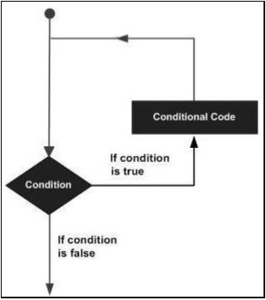
ABAP编程语言提供以下类型的循环来处理循环需求。
编号 | 循环类型和说明
1 | WHILE loop  当给定条件为真时，重复一个语句或一组语句。 它在执行循环体之前测试条件。
2 | Do loop  DO语句对于将特定任务重复特定次数很有用。
3 | Nested loop  您可以在任何另一个WHILE或DO循环中使用一个或多个循环。

循环控制语句
循环控制语句从其正常序列改变执行。 ABAP包括允许循环提前结束的控制语句。 它支持以下控制语句。
编号 | 控制语句和描述
1 | CONTINUE  导致循环跳过其身体的剩余部分，并开始下一个循环传递。
2 | CHECK  如果条件为假，则在CHECK之后的剩余语句被忽略，并且系统开始下一循环通过。
3 | EXIT  完全终止循环，并将执行转移到循环后立即执行的语句。

